Современные методы борьбы с фильтрацией на оросительных
системах

Ю.М. Косиченко¹, О.А. Баев¹, А. В. Ищенко²
¹Российский научно-исследовательский институт проблем мелиорации, Новочеркасск
²Новочеркасский инженерно-мелиоративный институт им. А. К. Кортунова, Новочеркасск

Аннотация: В статье приводятся данные о коэффициенте полезного действия (КПД) существующих оросительных систем, данные по потерям из каналов оросительных систем и распределению их на фильтрацию. Рассматриваются последствия, возникающие при снижении КПД и как следствие, фильтрации воды из каналов оросительных систем. Приводится ряд мероприятий по снижению потерь воды на фильтрацию из оросительных каналов, включающих: эксплуатационные, инженерные и конструктивные мероприятия.
Для повышения эффективности и надежности каналов оросительных систем, предлагается обобщенный комплекс современных мероприятий, рекомендаций и технических решений по снижению потерь воды на фильтрацию.
Ключевые слова: фильтрация, оросительная система, коэффициент полезного действия, противофильтрационные мероприятия, покрытия, облицовки, экраны, геосинтетические материалы.

Существующие оросительные системы построены в основном в земляном русле и только около 15-20 % общей длины каналов оборудовано противофильтрационными облицовками, что приводит к большим потерям на фильтрацию и снижению их коэффициента полезного действия (КПД) при эксплуатации. При этом КПД большинства оросительных систем в настоящее время не превышает 0,85-0,87, то есть около 25-30 % всей воды, транспортируемой от водозабора до орошаемого поля, теряется на фильтрацию из оросительных каналов.
При низких КПД оросительных систем появляется необходимость увеличивать забор воды с водоисточника, а, следовательно, увеличивать размеры каналов и гидротехнических сооружений [1].
По данным ФГБНУ «РосНИИПМ» среднее значение КПД каналов оросительных систем в земляном русле составляет 0,821, а КПД ряда каналов в облицовке с пленочными экранами в Ростовской области, Ставропольском крае и других регионах не превышает 0,85-0,86 [2]. Эти данные свидетельствуют о низкой гидравлической эффективности и больших потерях не только на каналах в земляном русле, но и на каналах с противофильтрационными покрытиями, которые превышают допускаемые значения СП 81.13330.2012 на 5-8 % [3].
Если общие потери на системе принять за 100 % , то они распределяются следующим образом (рисунок 1): потери на фильтрацию – 70-75 %, потери на испарение – 3-5 %, технические потери – 20-25 %.
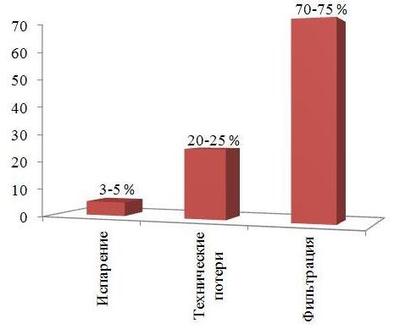
Потери, %
Рис. 1. – Общие потери на оросительной системе

На оросительной сети общие фильтрационные потери воды распределяются примерно так (рисунок 2) [4]:
- в магистральных каналах (МК), их ветвях, в межхозяйственных распределителях теряется около 30-35 %;
- во внутрихозяйственной оросительной сети (ОС) – от 50-55 %;
- во временных оросителях (ВО) – до 10 % [1].
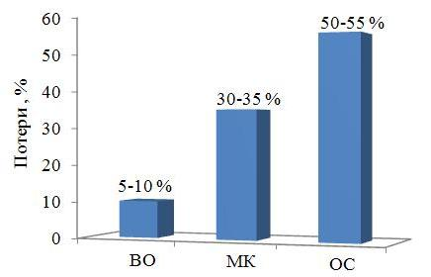
Рис. 2. – Общие фильтрационные потери на оросительной системе

Так, при фильтрации из каналов (рисунок 3) происходят непроизводительные потери воды, подъем уровня грунтовых вод, подтопление и заболачивание территорий, вторичное засоление почв, а также создание аварийных ситуаций [2].
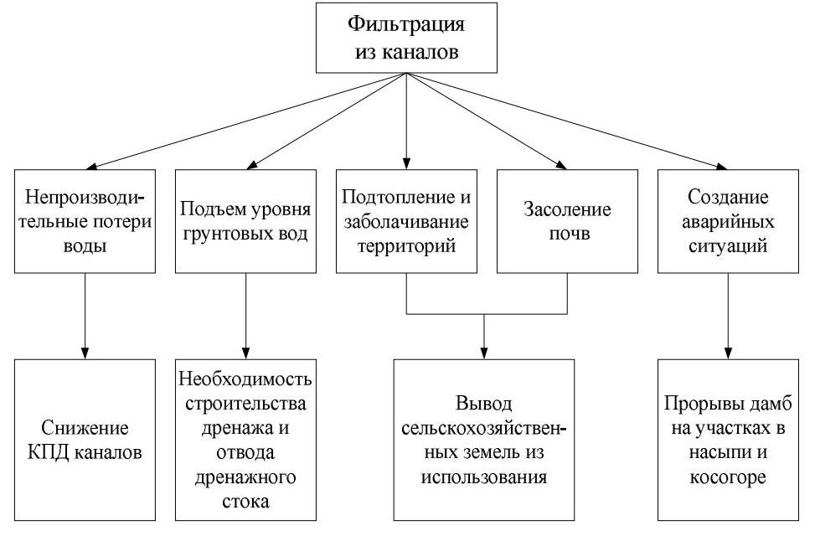
Рис. 3. – Последствия фильтрации из оросительных каналов

Для борьбы с фильтрацией из каналов оросительных систем в 80 годах прошлого столетия использовались различные противофильтрационные мероприятия: уплотнение, оглеение, кольматация глинистыми частицами и бентонитом, битумизация и цементация, воздействие химических кольматирующих веществ, а также устройство различного типа облицовок (грунтовых, бетонных, асфальтовых, каменных, кирпичных, грунтоцементных, пленочных и других) [5, 6].
Однако, несмотря на большое разнообразие существующих противофильтрационных мероприятий и различного типа облицовок, потери воды от фильтрации в оросительных системах остаются еще значительными.
В связи с этим, необходима разработка высоконадежных конструкций противофильтрационных облицовок [7, 8] оросительных каналов нового поколения, с применением геосинтетических материалов.
К таким материалам можно отнести различные геосинтетические материалы (рисунок 4): геомембраны, геотекстили, геокомпозиты, георешетки, геосетки, бентоматы, габионы, которые в различном сочетании позволяют создать противофильтрационные конструкции и способы их укладки, практически полностью исключающие потери на фильтрацию и обеспечивающие повышение КПД каналов оросительных систем до 0,97-0,98 [9].
В таблице 1 представлены основные типы противофильтрационных облицовок оросительных каналов с использованием современных геосинтетических материалов [10], их ориентировочная средняя стоимость (с учетом средней стоимости работ по устройству противофильтрационного экрана), а также показатели долговечности и водонепроницаемости той или иной конструкции.

Таблица № 1
Типы противофильтрационных покрытий оросительных каналов с использованием геосинтетических материалов
Тип экрана | Ориентировочная (средняя) стоимость, руб./м² | Показатель долговечности, лет | Показатель водонепроницаемости, см/с
Поверхностный (из полимерной геомембраны) | 243 | 25-50 | 10⁻⁷-10⁻⁸
Поверхностный (из бентонитовых матов) | 568 | 50-70 | 10⁻⁸-10⁻⁹
С геомембраной и защитным покрытием из грунта | 288 | > 75 | 10⁻⁸-10⁻⁹
С геомембраной и защитным покрытием из бетона (t=0,05-0,10 м) | 355 | 50-75 | 10⁻⁸-10⁻⁹
С бентоматами и защитным покрытием из грунта  (t=0,3-0,5 м) | 613 | 75-100 | 10⁻⁹-10⁻¹⁰
С бентоматами и защитным покрытием из бетона (t=0,1-0,15 м) | 682 | > 100 | 10⁻¹⁰-10⁻¹¹
Комбинированные экраны [10] (включающие два и более п/ф элемента иp геосинтетических материалов) | > 850 | > 100 | 10⁻¹²-10⁻¹⁴
Примечание: Цены на геосинтетические материалы приведены в соответствии с прайс-листом компании «Центр дорожных технологий» (на 2014 г.) и учитывая средние затраты на строительство 1 м² экрана (15 % от стомости материалов экрана и в зависимости от видов выполняемых работ)

Бентоматы – это современный, высокоэффективный, композитный гидроизоляционный материал на основе геосинтетики и природной бентонитовой глины. Данный материал находит все большее распространение в качестве противофильтрационных покрытий оросительных каналов в России.
Конструкция противофильтрационого покрытия оросительных каналов с применением бентонитовых матов и защитным покрытием из каменной наброски представлена на рисунке 4.
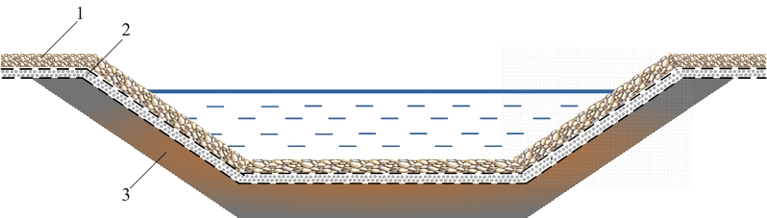
1 – каменная наброска;2 – бентонитовые маты; 3 – грунт основания
Рис. 4 – Конструкция противофильтрационного покрытия оросительных каналов с применением бентоматов

Следует отметить, что приведенная на рисунке 4 конструкция противофильтрационного покрытия применялась в условиях пониженных температур и повышенной влажности (инфильтрация грунтовых вод в канал) при реконструкции участка Донского магистрального канала (ДМК) в Ростовской области [11].
Для повышения эффективности и надежности оросительных каналов, предлагается комплекс противофильтрационных мероприятий и практических рекомендаций, включающих эксплуатационные, инженерные и конструктивные мероприятия [12 – 15] (таблица 2).
Таблица № 2
Комплекс мероприятий по повышению эффективности и надежности на оросительных каналах
Наименование мероприятий |  | Эффективность мероприятия
1 |  | 2
Эксплуатационные мероприятия
Правильная организация и проведение внутрихозяйственных планов водопользования и системных планов водораспределения | Экономия водных ресурсов на  15-20 %;  увеличение урожайности с/х культур
Рациональное распределение оросительной воды | Оптимизация использования водных ресурсов на 5-10 %
Продолжение таблицы 1
1 | 2
Своевременное проведение работ по ремонту и уходу за каналами, ГТС на системах и поддержание их в технически исправном состоянии | Снижение потерь воды при транспортировке от водозабора до орошаемого поля; предотвращение вторичного засоления и заболачивания
Правильная эксплуатация каналов, недопущение работы их при форсированных уровнях и подпорах | Снижение потерь воды при транспортировке
Бесперебойная и длительная работа канала | Снижение потерь на фильтрацию в 10-15 раз
Инженерные мероприятия
Рациональное проектирование поперечного сечения каналов | Снижение потерь на фильтрацию
Ремонт швов различными герметиками (например, жидкой резиной) | Водонепроницаемость, хорошая адгезия с бетоном; простота применения
Использование бентонитового жгута на стыках бетонных облицовок | Повышение долговечности и качества герметизации стыковых соединений
Конструктивные мероприятия
Применение полимерных геомембан | Повышение водонепроницаемости в 1,5-2,0 раза; долговечности до 50-75 лет; снижение шероховатости
Применение бентоматов | Регенерация повреждений при гидратации материала; не требуется постоянный контроль сплошности; повышение срока службы до 75-100 лет
Применение геокомпозитных материалов | Полная водонепроницаемость, не ограниченный срок службы
Применение защитных прокладок из геотекстиля | Снижение повреждаемости геомембраны в 10-12 раз; использование в качестве дренирующего слоя
Применение георешетки | Возможность устройства покрытий на просадочных грунтах и на крутых склонах
Использование матрацно-тюфячных габионов | Ликвидация аварий на каналах за счет укрепления откосов; закрепление полотнищ материала на бровках
Применение жидких полимеров | Отсутствие земляных работ; закрепление поверхности и снижение потерь на фильтрацию
Применение ионных стабилизаторов для закрепления грунта | Увеличение прочности грунта

Проведение предлагаемого комплекса мероприятий позволит повысить гидравлическую эффективность и эксплуатационную надежность оросительных каналов в среднем на 20-30 %, увеличить их КПД на 3-5 % и довести до нормативных значений (0,93-0,95 – для земляных русел;
0,95-0,98 – для облицованных каналов).
Кроме того, для повышения КПД в работе [7] разработаны высоконадежные конструкции противофильтрационных облицовок каналов, которые по своим эксплуатационным качествам превосходят отечественные аналоги: по показателям водонепроницаемости в 10²-10⁴ раз, по показателям долговечности в 2-4 раза, а зарубежные аналоги: по водонепроницаемости – в 1,5-2 раза, по долговечности на 10-15 % (таблица 4) [16].
Таблица № 4
Сравнительные характеристики разработанных конструкций облицовок каналов [16] и существующих отечественных и зарубежных аналогов
Сравнительные характеристики | Разработанные высоконадежные конструкции п/ф экранов для оросительных каналов | Существующие аналоги
Сравнительные характеристики |  | Грунтопленочные и бетонопленочные покрытия (компания «Техполимер» – Россия | Покрытия из геосинтетических материалов (компания «Carpi» –Швейцария) | Покрытия из геосинтетических материалов (компания «NAUE», Германия)
Показатель водонепроницаемости k'_{обл.}, см/с | 10⁻⁹-10⁻¹¹ | 10⁻⁶ | 10⁻⁹ | 5·10⁻¹⁰
Показатель долговечности, Τ, лет | 75-100 | 25-50 | 65-90 | 50-75
На основании вышеизложенного можно выделить наиболее важные задачи для борьбы с фильтрацией из каналов оросительных систем и повышению их КПД:
- применение противофильтрационных устройств в виде облицовок и экранов, практически исключающих фильтрацию и позволяющие экономить водные ресурсы до 20-30 %;
- своевременное проведение работ по ремонту и уходу за каналами, и другим оборудованием на оросительных системах и поддержание их в технически исправном состоянии;
- применение жидких полимеров (жидкой резины, закрепителей и ионизаторов поверхности), а также бентонитового жгута для ремонта бетонных поверхностей и стыковых соединений облицовок;

Литература:

- Offengenden C.P. Lining for irrigation canals. Washington: United States Government printing office, 1963. pp. 15-65.
- Косиченко Ю.М. Исследования в области борьбы с фильтрацией и эксплуатационной надежности грунтовых гидротехнических сооружений. Научный журнал Российского НИИ проблем мелиорации. Новочеркасск: РосНИИПМ, 2012. № 2(06). 9 с. URL: rosniipm-sm.ru/archive?n=100&id=108.
- Мелиоративные системы и сооружения: СП 81.13330.2012: утв. приказом Минрегион России 29.12.11 г. № 635/2: введ. в действие с 01.01.13. М.: Минрегион России, 2012. 138 с.
- Ольгаренко В.И., Ольгаренко Г. В., Рыбкин В. Н. Эксплуатация и мониторинг мелиоративных систем. Коломна, 2006. 391 с.
- Косиченко Ю.М. Гидравлическая эффективность и экологическая надежность облицованных каналов // Гидротехническое строительство, 1992. №12. С. 12-17.
- Ищенко А.В. Повышение эффективности и надежности противофильтрационных облицовок оросительных каналов: монография. Изв.вуз. Сев.– Кавк. регион. техн. науки. 2006. 211 с.
- Косиченко Ю.М., Баев О.А. Высоконадежные конструкции противофильтрационных покрытий каналов и водоемов, критерии их эффективности и надежности // Гидротехническое строительство. 2014. № 8, с. 18-25.
- Пат. 2523499 Российская Федерация, МПК E 02 B 3/16. Способ создания противофильтрационного покрытия с бентоматами на просадочных грунтах / Ищенко А.В., Косиченко Ю.М., Скляренко Е.О., Баев О.А. Заявитель и патентообладатель ФГБОУ ВПО НГМА. № 2012128393/13; заявл. 05.07.2012; опубл. 10.01.2014, Бюл. № 20. 6 c.
- Косиченко Ю.М. Исследования фильтрационных потерь из каналов оросительных систем // Мелиорация и водное хозяйство. 2006. № 6. С. 24-25.
- Баев О.А. Изучение особенностей конструкций противофильтрационных экранов каналов и прудов-накопитилей / О.А. Баев // Научный журнал Российского НИИ проблем мелиорации. Новочеркасск: РосНИИПМ, 2014. № 3 (15).16 с. URL: rosniipm-sm.ru/archive?n=273&id=283.
- Перелыгин А. И., Белов А. В. Об эксплуатации крупных каналов в условиях реконструкции // Гидротехника № 2 (35), 2014. С. 50-51.
- Бандурин М. А. Совершенствование методов продления жизненного цикла технического состояния длительно эксплуатируемых водопроводящих сооружений // Инженерный вестник дона, 2013, № 1 URL: ivdon.ru/ru/magazine/archive/n1y2013/1510.
- Бандурин М.А. Особенности технической диагностики длительно эксплуатируемых водопроводящих сооружений / Инженерный вестник Дона 2012 № 2. URL: ivdon.ru/ru/magazine/archive/n2y2012/861.
- Щедрин В.Н., Косиченко Ю.М., Колганов А.В. Эксплуатационная надежность оросительных систем. Ростов н/Д: Изд-во СКНЦ ВШ, 2004. 388 с.
- Косиченко Ю.М., Ковчу Ю.И., Косиченко М.Ю. Вероятностная модель эксплуатационной надежности крупных каналов//Гидротехническое строительство, 2007, №12, с.39-45.
- Щедрин В.Н., Косиченко Ю.М., Ищенко А.В., Баев О.А. Высоконадежные конструкции противофильтрационных облицовок каналов и водоемов с применением инновационных материалов // (депон. рукопись) ФГБНУ «РосНИИПМ». Новочеркасск, 2013. Рус. Деп. В ВИНИТИ 13.01.2014, № 7-В 2014. 27 c.

References

- Offengenden, C.P. Lining for irrigation canals. Washington: United States Government printing office, 1963.pp.15-65.
- Kosichenko Yu.M. Nauchnyy zhurnal Rossiyskogo NII problem melioratsii. Novocherkassk: RosNIIPM, 2012. № 2(06). 9 p. URL: rosniipm-sm.ru/archive?n=100&id=108.
- Meliorativnye sistemy i sooruzheniya [Drainage systems and facilities]. SP 81.13330.2012: utv. prikazom Minregion Rossii 29.12.11 g. № 635/2: vved. v deystvie s 01.01.13. M.: Minregion Rossii, 2012. 138 p.
- Ol'garenko V.I., Ol'garenko G. V., Rybkin V. N. Ekspluatatsiya i monitoring meliorativnykh system [Operation and monitoring of land reclamation systems]. Kolomna, 2006. 391 s.
- Kosichenko Yu. M. Gidrotekhnicheskoe stroitel'stvo. 1992. № 12. pp. 12-17.
- Ishchenko, A. V. Povyshenie effektivnosti i nadezhnosti protivo-fil'tratsionnykh oblitsovok orositel'nykh kanalov: monografiya [Improving the efficiency and reliability of anti facing irrigation canals] Izv.vuz. Sev. – Kavk. region. tekhn. nauki. 2006. 211 p.
- Kosichenko Yu. M., Baev O. A. Gidrotekhnicheskoe stroitel'stvo. 2014.
№ 8. pp. 18-25.
- Pat. 2523499 Rossiyskaya Federatsiya, MPK E 02 B 3/16. Sposob sozdaniya protivofil'tratsionnogo pokrytiya s bentomatami na prosadochnykh gruntakh / Ishchenko A.V., Kosichenko Yu.M., Sklyarenko E.O., Baev O.A. Zayavitel' i patentoobladatel' FGBOU VPO NGMA. № 2012128393/13; zayavl. 05.07.2012; opubl. 10.01.2014, Byul. № 20. 6 p.
- Kosichenko Yu.M. Melioratsiya i vodnoe khozyaystvo. 2006. № 6. pp. 24-25.
- Baev, O.A. Nauchnyy zhurnal Rossiyskogo NII problem melioratsii / Elektron. zhurn. Novocherkassk: RosNIIPM, 2014. № 3 (15).16 p. URL: rosniipm-sm.ru/archive?n=273&id=283.
- Perelygin, A. I., Belov A. V. Gidrotekhnika № 2 (35), 2014. S. 50-51.
- Bandurin M. A. Inzhenernyy vestnik dona, 2013, № 1
URL: ivdon.ru/ru/magazine/archive/n1y2013/1510.
- Bandurin M.A. Inzhenernyy vestnik Dona 2012 № 2.
URL: ivdon.ru/ru/magazine/archive/n2y2012/861.
- Shchedrin V.N., Kosichenko Yu.M., Kolganov A.V. Ekspluatatsionnaya nadezhnost' orositel'nykh system [The operational reliability of irrigation systems]. Rostov n/D: Izd-vo SKNTs VSh, 2004. 388 p.
- Kosichenko Yu.M., Kovchu Yu.I., Kosichenko M.Yu. Gidrotekhnicheskoe stroitel'stvo, 2007, №12, pp.39-45.
- Shchedrin V.N., Kosichenko Yu.M., Ishchenko A.V., Baev O.A. Vysokonadezhnye konstruktsii protivofil'tratsionnykh oblitsovok kanalov i vodoemov s primeneniem innovatsionnykh materialov [Highly reliable designs of antifiltrational facings of channels and reservoirs with use of innovative materials].(depon. rukopis') FGBNU «RosNIIPM». Novocherkassk, 2013. Rus. Dep. V VINITI 13.01.2014, № 7-V 2014. 27 p.

